Node.js

Hugo Córdoba, Nil Díaz

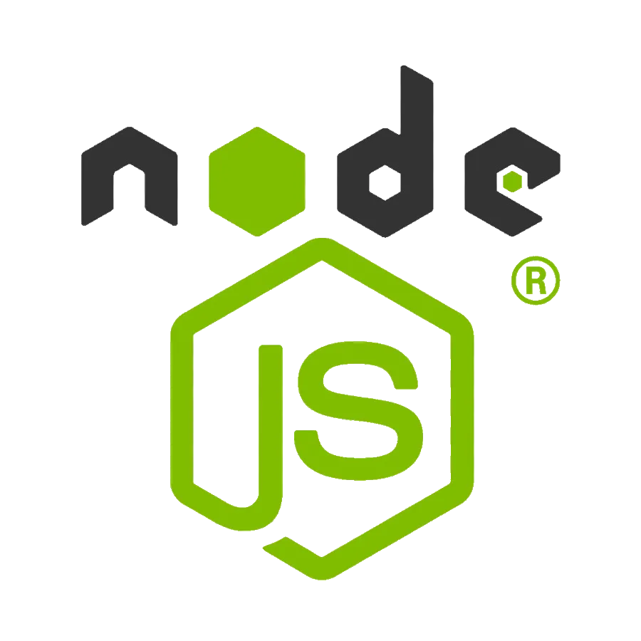

Índex:

**Què és Node.js? 3**

**Instal·lació de Node.js i les dependències: 3**

Dependències Obligatòries 3

**Com inicialitzar un projecte en node js? 4**

Extensions Recomanades per a Desenvolupament 4

**Requisits mínims 5**

Requisits de programari (Software) 5

1. Frontend Website 5

2. Node.js Backend 5

3. Bases de dades 5

4. ORM i ODM 5

Requisits de sistema (Hardware i entorn d'execució) 6

● Entorn de desenvolupament: 6

● Entorn de producció (si es desplega en servidor): 6

**Còpies de seguretat 6**

**Resolució de problemes 7**

1. L’aplicació no carrega o apareix un error en accedir-hi 7

2. No es pot crear una incidència 7

3. Les incidències no apareixen a la llista 8

4. No es poden afegir actuacions a una incidència 8

Contacte amb el suport 8

**Referenciés 8**

## Què és Node.js?

Node.js és un entorn d'execució de JavaScript orientat a l'escalabilitat i l'eficiència, que permet executar codi JavaScript fora del navegador, especialment al costat del servidor.

Creat inicialment per Ryan Dahl el 2009, Node.js utilitza el motor V8 de Google Chrome (el mateix que interpreta JavaScript en el navegador), però en comptes de renderitzar pàgines web, permet construir aplicacions de xarxa ràpides i eficients. Utilitza els mòduls, si per exemple volem fer un calendari requerirem un mòdul de Node que pugui assolir aquesta funcionalitat.   
  
Això podrem aconseguir-ho instal·lant els mòduls necessaris amb la comanda “npm” que el significat tècnic vol dir “**N**ode **P**akage **M**anager”, que és l'encarregat de poder instal·lar tots els requisits necessaris dintre de Node per a les nostres aplicacions.

## Instal·lació de Node.js i les dependències:

Per instalar node.js en el nostre cas en linux seria amb les següents comandes:

sudo apt update

sudo apt install nodejs npm

node --version , npm --version o npx --version (per verificar la instalació)

### Dependències Obligatòries

Node.js pot requerir aquestes dependències per funcionar correctament (especialment en compilar mòduls nadius):

A Ubuntu/Debian:

sudo apt install -i build-essential python3 libssl-dev curl

build-essential: Compiladors C/C++ (gcc, make).

python3: Necessari per a node-gyp (compilació de mòduls nadius).

libssl-dev: Suport per a connexions segures (HTTPS).

## Com inicialitzar un projecte en node js?

Crear un directori i entrar-hi:

mkdir el meu-projecte && cd el meu-projecte

Inicialitzar package.json (arxiu de configuració del projecte):

npm init -y

Instal·lar dependències (ex: Express):

npm install express

Crear un fitxer d'exemple (servidor.js):

const express = require('express');

const app = express();

app.get('/', (req, res) => res.send('Hola Món!'));

app.listen(3000, () => console.log('Servidor a http://localhost:3000'));

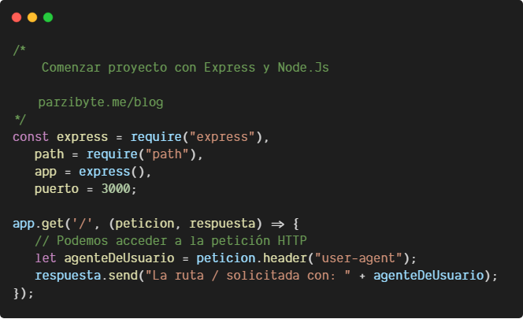

Executar el servidor:

node servidor.js

## Extensions Recomanades per a Desenvolupament

Visual Studio Code: Amb extensions com:

ESLint (per a anàlisi de codi).

Debugger for Node.js.

npm Intellisense (autocompletat de mòduls).

## Requisits mínims

### Requisits de programari (Software)

#### 1. Frontend Website

* Framework o llibreria: HTML/CSS/JavaScript.
* Navegador web compatible amb JS modern.

#### **2. Node.js Backend**

* Node.js instal·lat al servidor.
* Gestor de paquets: npm.  
  Framework web: Express.js (habitualment).
* Llibreries per connectar amb MySQL i MongoDB (mysql2, mongoose, etc.).
* Middleware per gestionar CORS, autenticació, errors, etc.

#### **3. Bases de dades**

* **MySQL**
  + Instal·lació del servidor MySQL (local o remot).
  + Creació d’un esquema de base de dades i taules corresponents.
* **MongoDB**
  + Instal·lació del servidor MongoDB (local o remot com MongoDB Atlas).
  + Creació de col·leccions.

#### **4. ORM i ODM**

* **Sequelize per interactuar amb MySQL.**
  + Configuració de models i connexions.
  + Fitxer de configuració.

### Requisits de sistema (Hardware i entorn d'execució)

#### Entorn de desenvolupament:

* + Un sistema operatiu amb Node.js instal·lat (Linux, Windows, macOS).
  + Editor de codi com VS Code.
  + Accés a internet per instal·lar paquets i accedir a bases de dades si són al núvol.

#### Entorn de producció (si es desplega en servidor):

* + Un servidor (local o cloud) amb Node.js.
  + Accés i permisos per a MySQL i MongoDB.
  + Possibilitat de desplegar backend i frontend (per exemple, amb Nginx o PM2 per al backend).

## Còpies de seguretat

El nostre sistema de còpies de seguretat que hem pensat a implementar és bastant senzill, però pràctic alhora, tot ho tenim connectat al servidor i ho tenim pujat al ***GitHub***.

L'eina del ***GitHub*** és vital per a nosaltres perquè ens serveix tant pel tema de ***còpia de seguretat***, ja que si tenim algun problema a l’hora de modificar algun contingut o el servidor ha deixat de funcionar tenim els repositoris de ***GitHub*** i podem tornar a treballar en una versió anterior.

**Connexió Base de Dades**

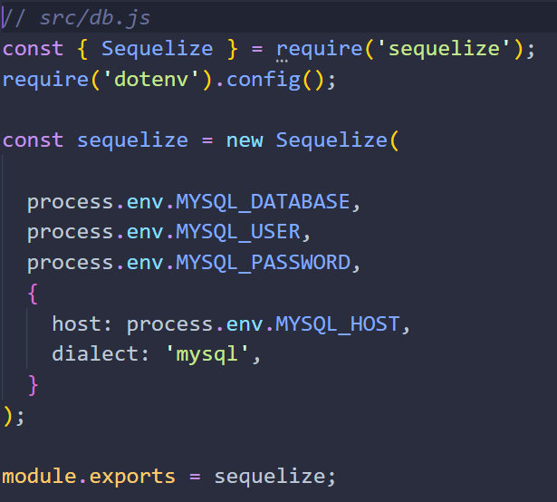

Aquest és el codi en JavaScript, ubicat al fitxer ***db.js***, té com a objectiu configurar la connexió a una base de dades MySQL utilitzant la llibreria ***Sequelize***.

En primer lloc, s’importen els mòduls necessaris. S’extreu l’objecte ***Sequelize*** des de la llibreria ***sequelize***, que permet interactuar amb bases de dades d’una manera més senzilla i orientada a objectes. A més, s’importa i es configura el mòdul ***dotenv***, que permet carregar variables d’entorn des d’un fitxer .env, que és el fitxer on tenim les credencials com usuaris o contrasenyes les quals no volem que les tingui cap usuari corrent.

A continuació, es crea una nova instància de ***Sequelize***, que representa la connexió amb la base de dades. Aquesta instància es configura fent servir valors extrets de les variables d’entorn: el nom de la base de dades, l’usuari, la contrasenya i l’host on es troba la base de dades MySQL. També s’especifica que el dialecte de la base de dades utilitzat és ***'mysql'***.

Finalment, s’exporta la instància ***sequelize*** com a mòdul perquè pugui ser utilitzada en altres parts del projecte, com ara en la definició de models o en la inicialització de la connexió amb la base de dades.

## Resolució de problemes

### 1. L’aplicació no carrega o apareix un error en accedir-hi

En cas que l’aplicació no es carregui correctament, mostri una pantalla en blanc o aparegui un missatge d’error del navegador com ara “No es pot accedir a aquest lloc web”, és recomanable verificar que es disposa de connexió a Internet. També es pot provar de refrescar la pàgina (amb Ctrl + R o Cmd + R) o accedir-hi des d’un altre navegador. Si el problema persisteix, és possible que el servidor estigui temporalment fora de servei, per la qual cosa es recomana esperar uns minuts i tornar-ho a intentar.

En tot cas contacte amb nosaltres per solucionar l'error també pot ser un error nostre de servidor, en cas que sigui així, el mantindrem informat.

### 2. No es pot crear una incidència

Quan el formulari per introduir una nova incidència no s’envia correctament, o bé apareixen errors com ara “camp obligatori” o simplement no passa res, cal revisar que tots els camps requerits estiguin completats.

Es recomana evitar textos massa llargs o caràcters especials no habituals. Si el problema continua, tancar la sessió i tornar a iniciar-la pot ajudar.

### 3. Les incidències no apareixen a la llista

Si després de crear una incidència no apareix a la llista d’incidències, es pot provar de refrescar la pàgina. També és important comprovar que s’està autenticat correctament i revisar si hi ha filtres aplicats (per exemple, estat de la incidència o tècnic assignat). Si després d’uns minuts la incidència continua sense aparèixer, és recomanable posar-se en contacte amb el suport.

### 4. No es poden afegir actuacions a una incidència

Quan no és possible afegir comentaris o actuacions a una incidència, cal assegurar-se que s’ha escrit algun contingut abans d’intentar guardar-lo. També pot ser útil refrescar la pàgina. En alguns casos, pot ser que només els tècnics assignats puguin afegir actuacions, per tant, caldrà esperar a que la incidència estigui assignada si no és el cas.

### Contacte amb el suport

Si cap d’aquestes solucions resol el problema, es pot contactar amb el servei de suport tècnic. Per facilitar la resolució, és útil proporcionar:

* Correu electrònic
* La data i hora aproximada en què s’ha produït el problema
* Una captura de pantalla (si és possible)
* Una breu descripció del que s’estava intentant fer

## Referenciés

[Documentació Oficial de Node.js](https://nodejs.org/es/docs/)

[Guía de npm](https://docs.npmjs.com/)

[Repositori GitHub](https://github.com/nildiabel/Projecte-Incidencies)